«Битва за Кавказ: 442 огненных дня»

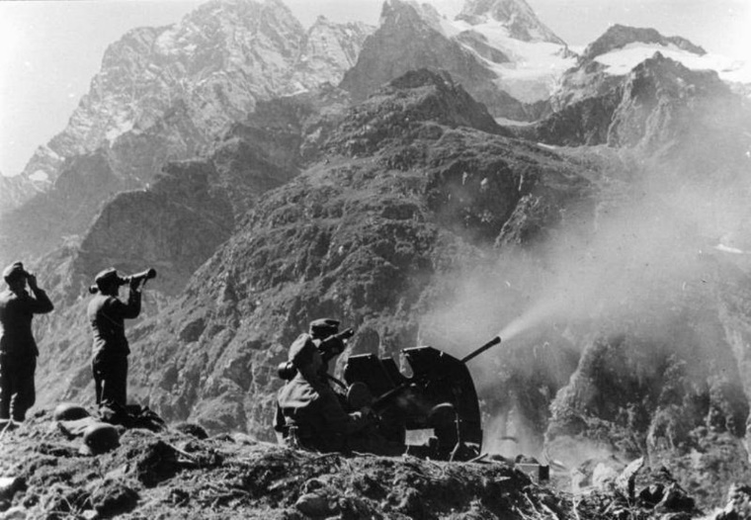

Битва за Кавказ была одной из крупнейших в годы Великой Отечественной войны. Боевые действия здесь велись с июля 1942 г. по начало октября 1943 г. Фашисты планировали окружить советские войска с запада и востока, на западном направлении они хотели занять все Черноморское побережье от Новороссийска до Батуми и соединиться с турками, выйдя к морю.

Предыстория и расстановка сил

Кавказ, как и Украина, был очень важной стратегической точкой, которую немецкие войска стремились захватить как можно раньше. На Кавказе и Кубани содержались большие запасы советской нефти, зерна и других культур, которые могли обеспечить серьезную поддержку немецкой армии для ведения дальнейших боев на территории СССР. Более того, немецкое командование рассчитывало и на помощь самих жителей, так как было осведомлено о том, что часть местного населения не принимала советской власти.
После падения Ростова-на-Дону связь Советского командования с Кавказом могла осуществляться только по морю или по железной дороге, проходившей через Сталинград. Именно поэтому Сталинград стал важной точкой, которую немцам необходимо было захватить. Несмотря на то, что Гитлер бросил огромные силы на борьбу при Сталинграде, он так и не смог взять город. Немцы проиграли Сталинградскую битву. Понесли существенные потери и во многом благодаря этому позднее им так и не удалось завоевать Кавказ.
Летом 1942г. гитлеровское командование разработало план захвата Кавказа, получившее условное название «Эдельвейс». Замысел врага состоял в том, чтобы окружить, а затем уничтожить советские войска южнее Ростова и овладеть Северным Кавказом. Далее предполагалось обойти Главный Кавказский хребет с запада, захватив Новороссийск и Туапсе, и с востока, овладев Грозным и Баку. Одновременно намечалось преодолеть его с севера через перевалы. С выходом в Закавказье командование вермахта надеялось парализовать базы Черноморского флота, установить непосредственную связь с турецкой армией и создать предпосылки для вторжения на Ближний и Средний Восток. Для выполнения этих задач предназначалась группа армий «А»
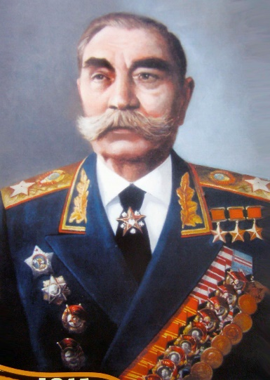 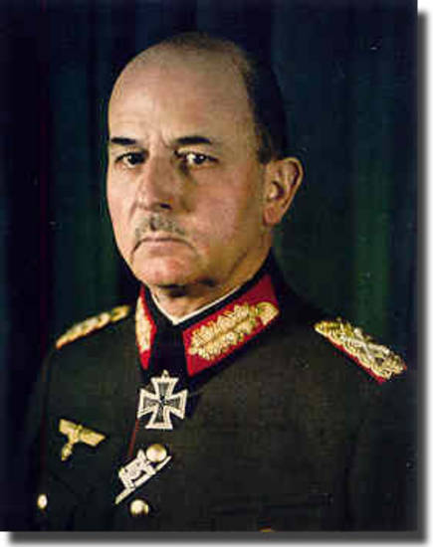 Войсками Северо – Группой армии «А»
Кавказского фронта Фельдмаршал
Командовал Вильгельм Лист
генерал С.М. Буденный

Ход обороны Кавказа

Битва проходила в два этапа. Во время первого этапа немецкой армии не без труда удалось взять целый ряд городов: Ставрополь, Армавир, Майкоп, Краснодар, Элисту, Моздок и часть Новороссийска. В сентябре 1942 года немецкая армия подошла в район Малгобека, где была остановлена советскими войсками.
9 сентября после ожесточенных трехдневных боев была оставлена большая часть города Новороссийска, находящегося на Черноморском побережье Кавказа. Восточная часть города удерживалась советскими войсками вплоть до полного освобождения Новороссийска в сентябре 1943 года. За мужество, проявленное защитниками города, Новороссийску присвоено звание "Город-герой".

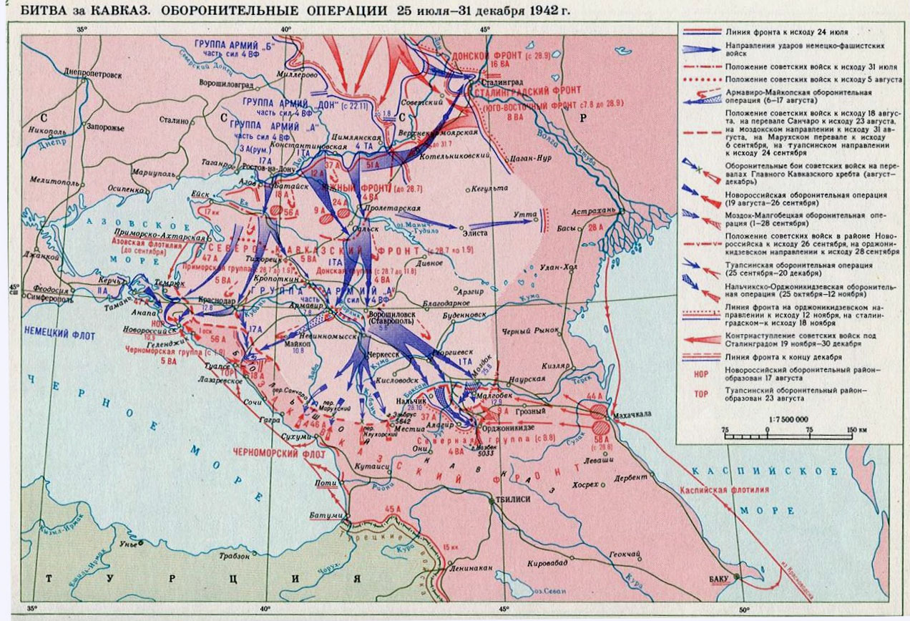

Первый этап битвы за Кавказ проходил с июля по декабрь 1942 года. Немецкая армия смогла подойти к предгорьям Кавказского хребта и реке Терек, однако эта победа не далась легко – Гитлеровские войска понесли колоссальные потери. Изначальный план захвата Закавказья так и не был завершен, несмотря на то, что немцы пока вели в этой операции – советские войска смогли вовремя остановить немецкое наступление и вынудить армию прекратить бои, так как большая часть армии просто была уничтожена. Подвела и Турция, которая так и не решилась вступить в войну и прийти на помощь Гитлеру.
Немецкое наступление провалилось во многом благодаря победе советских войск под Сталинградом. Гитлер, который возлагал слишком большие надежды на взятие этого города, просто не предусмотрел вероятность того, что советская армия может отстоять Сталинград и, следовательно, один из путей на Кавказ.
В результате многочисленных потерь, к началу 1943 года немецкая армия численно уступала советской в несколько раз.
Второй этап битвы за Кавказ можно считать контрнаступлением советских войск, которое стало крайне успешным для Советского Союза. Были отвоеваны территории, ранее захваченные немцами, полностью освобождены Северная Осетия, Кабардино-Балкария, Ростовская область, Ставропольский край и другие районы Нефтяные промыслы и зерновые были снова возвращены под контроль Советского Союза, что давало колоссальное преимущество в войне. Немецкая армия бежала в Крым, Кавказ снова вернулся под командование СССР.

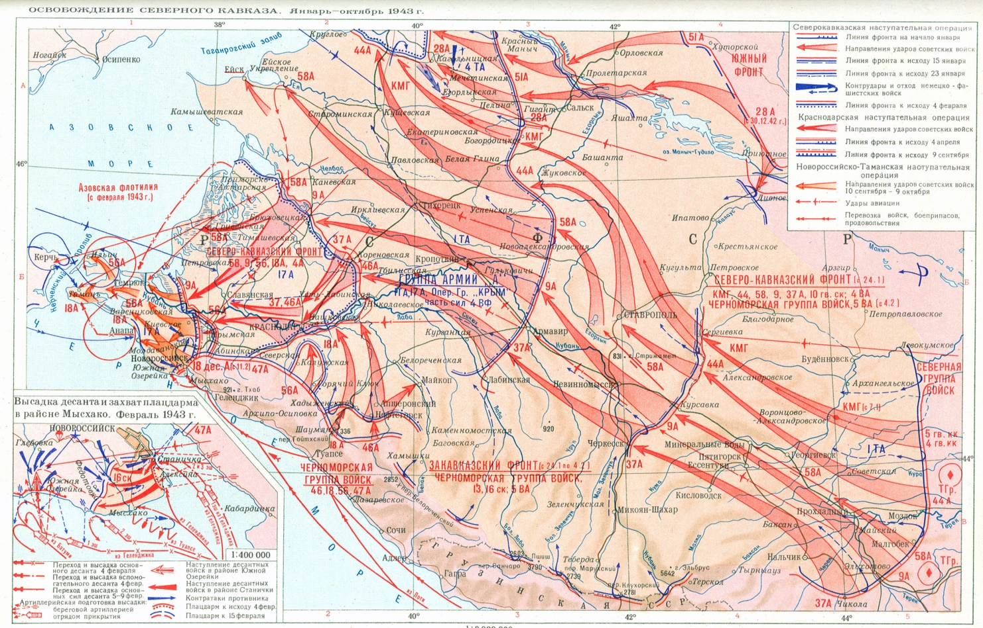

Обороне Кавказа присуща и другая черта начального периода войны, без которых победа над врагом была бы немыслима: массовый героизм, самопожертвование, неустанный труд советских людей всех национальностей и вероисповеданий. Примеров этому тысячи. Никто, в том числе дети и молодежь, не остались в стороне от борьбы с врагом. Они разбрасывали листовки, сжигали немецкие машины, выводили из строя линии связи.
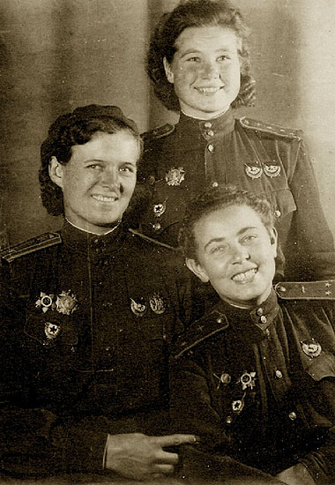
Девушки-офицеры 46-го гвардейского Таманского ночного бомбардировочного авиационного полка 325-й ночной бомбардировочной авиационной дивизии 4-й воздушной армии: Евдокия Бершанская (слева), Мария Смирнова (стоит) и Полина Гельман

Значение и итоги битвы за Кавказ
Успехи Советского Союза в битве за Кавказ можно считать одной из важнейших частей общего контрнаступления СССР во второй период войны. В это время советская армия не только начала отвоевывать обратно свои территории и возвращать пленённых людей, но также сильно увеличила свою боевую мощь и могла на равных вступать в битвы с немецкой армией. Возвращение в ведение СССР такой важной стратегической точки как Кавказ можно считать, как одну из величайших побед Советского Союза в Великой Отечественной войне.
В феврале 1943 года группой советских альпинистов из состава 46-й армии были сняты с вершин Эльбруса немецкие флаги и установлены флаги СССР.
Подвиги защитников Кавказа были высоко оценены советским народом и правительством. 25 января 1943 г. была учреждена медаль «За оборону Кавказа», которой были награждены многие участники битвы за Кавказ и работники тыла (всего 583 045 чел.). Народы Северного Кавказа и Закавказья всегда хранят память о их великой работе и дорогой жертве.
При подготовке раздела использовался материал с сайтов:
https://historykratko.com/oborona-kavkaza
https://ru.wikipedia.org/wiki/Битва_за_Кавказ_(1942—1943) #Кавказ
http://encyclopedia.mil.ru/encyclopedia/history/more.htm?id=11609470%40cmsArti

